宣教應用
********************************************************************

我們敬愛的戴紹曾博士
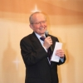

Elaine Yau
(General Secretary, Goodnews Communication International)

我們敬愛的戴紹曾博士
（Dr. James H. Taylor III，譯名：泰樂博士）
主忠心的僕人
於2009年3月20日安息主懷，榮歸天家
謹獻上最深的謝意與敬意:感謝戴紹曾博士一生盡忠職守，不但活出僕人忠心謙卑的樣式，更以生命的見證與經歷使無數人終生受益。
戴紹曾博士1929年8月12日生於中國開封，為人柔和謙卑，勤懇簡樸，誠信待人，是我們學習的好榜樣。他熱愛中國文化，一生委身服侍中國人，以死在中國為榮。他真正實現他曾祖父戴德生當年所說：「假使我有千條性命，決不留下一條不給中國！」
http://www.gnci.org.hk/beta/gospel/read_gospel.php?gospel_id=137&page=1

Elaine Yau
General Secretary
Goodnews Communication International
Email: elaine@gnci.org.hk
Tel. (852) 2409 1233, 6017 7531(Mobile)

人物見証：戴紹曾牧師紀念冊
主忠心的僕人，戴紹曾牧師於2009年3月20日安息主懷，榮歸天家。謹獻上最深的謝意與敬意，感謝戴紹曾牧師一 生盡忠職守，不但活出僕人忠心謙卑的樣式，更以生命的見証與經歷使無數人終生受益。戴紹曾牧師生於中國開封，為人柔和謙卑，勤懇簡樸，誠信待人，是我們學 習的好榜樣。他熱愛中國文化，一生委身服侍中國人，以死在中國為榮。他真正實現他曾祖父戴德生當年所說：「假使我有千條性命，決不留下一條不給中國！」
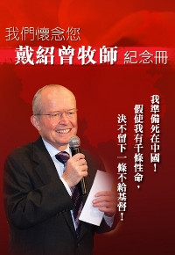
- 影片：永遠懷念戴紹曾牧師
- 訃聞
- Living to Make a Difference
- 戴氏六代家譜
- 影片：分享和訓勉
- 我是平凡普通人
- 影片：泰樂博士——昭覺新市民
- 宣教世家新一代
- 文字思念
- 我有話對您說
- 戴紹曾牧師講道精選

《環球華人宣教學期刊》第十六期，2009年四月。

